

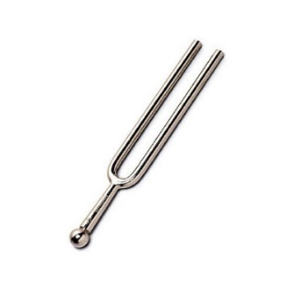

Diapasonn

**Matériel à votre disposition :**- Un micro  
- Le fichier Logger Pro « TP5.cmbl »

**Travail à faire** :   
Etudier le diapason avec le logiciel Logger Pro et dire qui a raison entre le premier et le second musicien.

Proposer une méthode pour réduire votre incertitude de mesure. Vous pouvez évaluer votre incertitude avec <https://fr.numberempire.com/statisticscalculator.php>  
(*Avant de passer au travail 2, appeler le professeur)*

Travail 2 : Chantez-vous juste ?

**Matériel à votre disposition :   
-** Un micro  
- Un clavier de piano  
- Le fichier Logger Pro « TP5.cmbl »

**Travail à faire** :   
Choisissez une note au piano que vous êtes capable de chanter.   
A l’aide du logiciel Logger Pro, comparer le signal du piano avec le signal de votre voix et dites si vous chantez juste.   
*(Avant de passer au travail 3,* *appeler le professeur)*

Afin de participer à l’émission The Voice, vous devez vérifier que vous chantez juste.

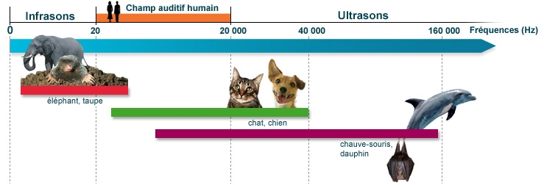

**Champ auditif de différents animaux**

L’oreille humaine (comme celle des autres animaux) n’est pas sensible à toutes les fréquences.

Travail 3 : Qui a la meilleure ouïe ?

**Travail à faire :**Avant de commencer, appeler le professeur.  
A l’aide des enregistrements contenus dans le dossier testFreqTp5 (reçu par mail), trouver la plage de fréquence à laquelle l’oreille humaine est sensible.

Un musicien affirme que son diapason vibre à 420Hz.   
Un second musicien n’est pas d’accord et pense que le diapason est plus aigu

Travail 1 : Controverse autour d’un diapason

TP5 – Un peu de musique

09/10/2020

*Chapitre 2 : Emission et perception du son*

|  |  |  |  |  |  |  |
| --- | --- | --- | --- | --- | --- | --- |
| **Grille d’évaluation** | | | | | | |
| Je sais repérer le motif élémentaire |  | A | B | C | D | E |
| Je sais mesurer la période |  | A | B | C | D | E |
| Je sais utiliser la formule $f=1/T$ |  | A | B | C | D | E |
| Je suis capable de relier la notion de fréquence à la hauteur du son |  | A | B | C | D | E |
| Je suis capable de réduire au maximum l’incertitude de mesure |  | A | B | C | D | E |
| Je suis capable d’évaluer l’incertitude de la mesure |  | A | B | C | D | E |
| Tous les élèves du groupe sont actifs et ont une attitude positive |  | A | B | C | D | E |
| A=2 ; B=1.5 ; C=1 ; D=0.5 ; E= 0 | | | | | | |